УТВЕРЖДАЮ
Заместитель директора ФГБУ ПОО
«ГУОР г. Бронницы МО»
Василига Н.Н.
(утверждено установленным порядком)
« » 2026г.

Техническое задание на поставку материальных запасов
Наименование товара
П/Н | Наименование | Ед.изм | ОКПД2 | ОКВЭД2 | КТРУ | Характеристики поставляемого товара | Кол-во
1 | Замок навесной всепогодный 80 мм с защитным клапаном  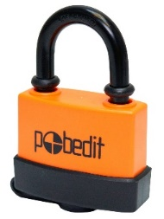 | шт | 25.72.11.110 | 25.72 | 25.72.11.110-00000004 | Тип замка по способу навешивания - Открытый  Тип запорного механизма – цилиндровый  * Дополнительные характеристики:  Ключевое отверстие - закрывается герметичной заглушкой  Замок влагозащищённый -да  Морозоустойчивость- да  Особенности- автоматическое запирание  Количество ключей-3  Диаметр дужки-11  Ширина замка - 83 мм  Высота без дужки - 61 мм  Высота с дужкой - 80 мм  Глубина- 41 мм | 15
2 | Замок навесной всепогодный 45 мм с защитным клапаном  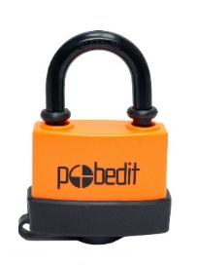 | шт | 25.72.11.110 | 25.72 | 25.72.11.110-00000004 | Тип замка по способу навешивания - Открытый  Тип запорного механизма – цилиндровый  * Дополнительные характеристики:  Ключевое отверстие - закрывается герметичной заглушкой  Замок влагозащищённый -да  Морозоустойчивость- да  Особенности- автоматическое запирание  Количество ключей - 3  Особенности - автоматическое запирание  Диаметр дужки - 6.3  Ширина проёма дужки - 24.2 мм  Ширина замка - 45 мм  Высота без дужки- 39 мм  Глубина- 20 мм | 15
3 | Навесной замок  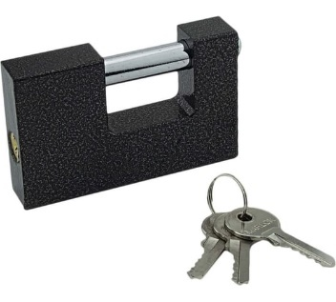 | шт | 25.72.11.110 | 25.72 | 25.72.11.110-00000004 | Тип замка по способу навешивания - Полузакрытый  Тип запорного механизма – цилиндровый  *Дополнительные характеристики:  Класс безопасности - 2  Количество ключей - 3 шт  Длина замка - 90 мм  Ширина замка - 57 мм  Форма дужки -прямая  Диаметр дужки - 12 мм  Внутренняя высота дужки (в закрытом состоянии) - 15 мм  Уличный - да  Влагозащищенный - да  Морозоустойчивость - да  Автоматическое запирание - нет | 10
4 | Круг отрезной по металлу 125x1.0x22.2 мм  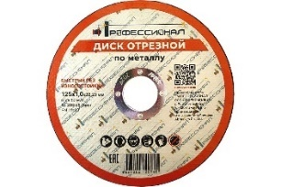 | шт | 23.91.11.150 | 23.91 |  | Максимальная частота вращения - 12200 об/мин  Назначение - по металлу  Тип диска - отрезной  Диаметр - 125 мм  Диаметр (дюйм) - 5  Посадочный диаметр - 22.2 мм  Толщина - 1 мм  Форма - прямой  Количество в упаковке - 1 шт  Материал абразива - корунд | 150
5 | Катушка для триммера  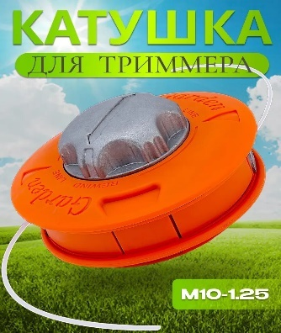 | шт | 25.73.30.176 | 25.73 |  |  | 5
  Катушка с леской для триммера: полуавтоматическая (болт М10*1.25 левая)
  Материал изделия – ударостойкий металл, пластик
  Длина упаковки -16 см
  Высота упаковки – 9 см
  Ширина упаковки -15 см
6 | Набор отверток с магнитным наконечником GSS 11  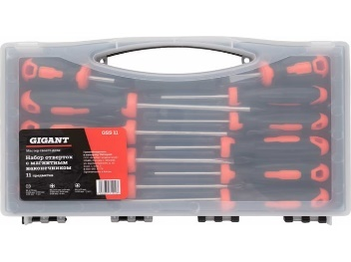 | шт | 25.73.30.234 | 25.73 |  | Количество в наборе – 11 шт.  Материал рукояти – 2-х компонентный  Намагниченный наконечник – да  Форма ручки- прямая  Гибкая – нет  Кейс – да  Тип шлица – Sl – 4 шт, Ph – 5 шт, Pz – 2 шт  Материал стержня - CrV | 5
7 | Набор электромонтажника КВТ НИЭ-02  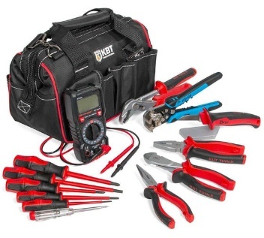 | шт | 28.24.11.00 | 28.24 |  | Отвертка индикаторная – да  Пассатижи – да  Бокорезы – да  Тестер – да  Диэлектрический инструмент (комплект отверток 5 шт) – да  Длинногубцы – да  Клещи – да  Нож – да  Стриппер – да  В сумке – да  Количество в наборе – 13 шт. | 5
8 | Пояс страховочный  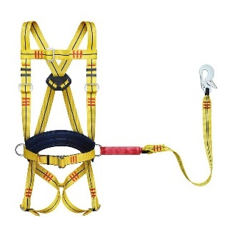 | шт | 32.99.11.150 | 32.99 |  | Величина обхвата талии, обеспечиваемая ремнем, мм.: 740-1500.  Размер: универсальный.  Количество точек крепления: 3 – 1 страховочная точка крепления на спине, 2 боковые точки для удержания и позиционирования.  Материал стропа: полиамидная лента.  Наличие амортизатора: есть.  Разрывная нагрузка: не менее 1500 кгс или 15 кН.  Соответствует требованиям: ТР ТС 019/2011, ГОСТ Р ЕН 358-2008, ГОСТ Р ЕН 361-2008, ГОСТ Р ЕН 355-2008, ГОСТ Р ЕН 365-2008. | 2
9 | пешня разборная  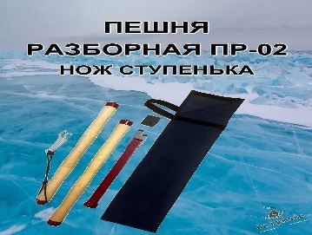 | шт | 32.30.16.150 | 32.30 |  | Материал изделия – дерево, сталь  Длина упаковки – 50 см  Длина в рабочем положении: 1380 мм.  Длина в транспортном положении: 520 мм.  Диаметр ручки: 35 мм. | 2
10 | Полукомбенизон  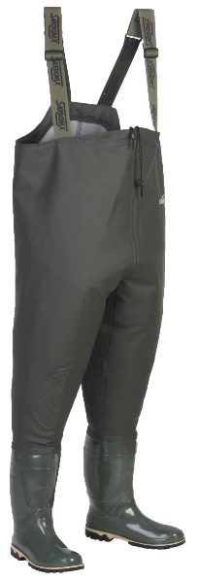 | шт | 14.12.12.120 | 14.12 |  | Материал детали верха: винитол  Материал детали подкладки: без подкладки  Нормативно техническая документация:  ГОСТ 5375-79 Сапоги резиновые формовые. Технические условия.  Подошва: ПВХ  Защитный подносок: без защитного подноска  Вид обуви: полукомбинезоны рыбацкие  Способ крепления подошвы: литьевой  Материал: ПВХ  Кол-во в упаковке:5  Пол: Мужской  Цвет: Оливковый  Высота - 135 см  Размеры: 41 - 46 | 2
11 | Донная коса  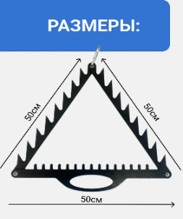 | шт | 28.30.51.000 | 28.30 |  | Комплектация - донная коса-1шт  веревка-12м  Карабин-1шт  Цвет – черный  Размеры: 50*50*50см | 2
12 | Кнопка в сборе Отис 2000 и GEN2 D посадка 27.5 мм синий ореол шлифованная нержа АМР для МСS220  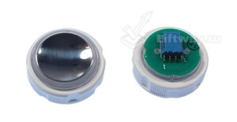 | шт. | 28.22.19.169 | 28.22 |  | Диаметр 30 мм, Посадка 18мм, 24B | 10
13 | Клемма  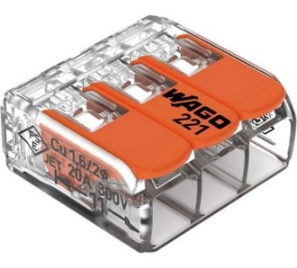 | уп | 27.33.13.120 | 27.33 |  | Материал корпуса – пластик  Номинальный ток – 32 А  Наличие изоляции – да  Количество в упаковке – 50 шт.  Цвет – оранжевый  Max сечение провода - 4 мм²  Min сечение провода - 0.14 мм²  Модельный ряд – 221  Количество зажимаемых проводов – 3 шт.  Al/Cu соединение – да  Тип использования -многоразовые  Для подключения фазных проводников – да  Номинальное напряжение – 450 В | 20
14 | Клемма  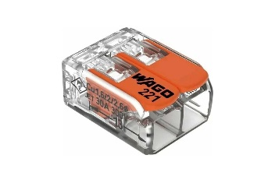 | уп | 27.33.13.120 | 27.33 |  | Материал корпуса – пластик  Номинальный ток – 32 А  Наличие изоляции – да  Количество в упаковке – 100 шт.  Цвет – оранжевый  Max сечение провода - 4 мм²  Min сечение провода - 0.14 мм²  Модельный ряд – 221  Количество зажимаемых проводов – 2 шт. | 10

В отношении п. 4; 5; 6; 7; 10; 11; настоящего Технического задания (объекта закупки) в соответствии с постановлением Правительства РФ от 23.12.2024 № 1875 «О мерах по предоставлению национального режима при осуществлении закупок товаров, работ, услуг для обеспечения государственных и муниципальных нужд, закупок товаров, работ, услуг отдельными видами юридических лиц, об изменении и признании утратившими силу некоторых актов Правительства Российской Федерации» (далее – ПП РФ от 23.12.2024 № 1875) установлено:

- запрет закупок товаров (в том числе поставляемых при выполнении закупаемых работ, оказании закупаемых услуг), происходящих из иностранных государств, работ, услуг, соответственно выполняемых, оказываемых иностранными лицами (устанавливается при закупке товаров, включенных в приложение № 2 к ПП РФ от 23.12.2024 № 1875).

Основания для неприменения запрета к данной закупке: в соответствии с подпунктом и) пункта 5 ПП РФ от 23.12.2024 № 1875.
и) осуществляется закупка товаров, не относящихся к товарам и программному обеспечению, указанным в позициях 17, 21, 27, 35, 140, 141, 144 и 146 приложения N 1 к настоящему постановлению, в одном из следующих случаев:
ни одна из использованных при определении начальной (максимальной) цены контракта (начальной (максимальной) цены договора) или цены контракта, заключаемого с единственным поставщиком (подрядчиком, исполнителем) (цены заключаемого с единственным поставщиком (исполнителем, подрядчиком) договора), цена единицы товара не превышает 300 тыс. рублей и при этом произведение каждой цены единицы товара на количество такого товара не превышает 1 млн. рублей;
Адрес Поставки
№ п\п | Адрес поставки товара
1 | 2
1 | 140170, Московская область, г.Бронницы, Заводской пр.д.1
Сроки поставки товара
№ п\п | Сроки поставки товара
1 | 2
1 | В течение 10 (десяти) рабочих дней с момента подписания договора

Иные условия поставки товара
№ п\п | Иные условия поставки товара
1 | 2
1 | Поставляемый товар должен быть новым (не бывшим в эксплуатации), его потребительские свойства не должны быть восстановлены, не должен иметь в качестве составных частей компонентов с восстановленным ресурсом, не должен иметь дефектов и нарушений целостности упаковки, не должен иметь дефектов, связанных с конструкцией, материалами или работой по изготовлению товара.  Поставляемый товар должен быть качественным и безопасным. При использовании товара по назначению не должно создаваться угрозы для жизни и здоровья потребителя, окружающей среды. Товар должен отвечать требованиям качества, безопасности жизни и здоровья, а также иным требованиям безопасности (санитарным нормам и правилам, государственным стандартам и т.п.), если такие требования предъявляются действующим законодательством Российской Федерации к данному виду товара. Экологические требования (параметры) товара должны соответствовать требованиям соответствующих ТУ, технических регламентов и иных актов, принятых для данного вида товара и подтверждаться соответствующими документами (декларациями о соответствии (сертификатами)), иными документами при поставке товара. Класс пожарной опасности должен подтверждаться наличием сертификата противопожарной безопасности (если требования к данному товару предусмотрены законодательством РФ.).  Требования к упаковке, маркировке, хранению и транспортировке товара:  Упаковка товара должна соответствовать требованиям: - ТР ТС 005/2011. «Технический регламент Таможенного союза. О безопасности упаковки». Товар поставляется в упаковке, соответствующей требованиям, предъявляемым законодательством Российской Федерации, с учетом специфических свойств и особенностей, обеспечивающей защиту товара от повреждения, порчи во время транспортировки, погрузочно-разгрузочных работ и хранения. Упаковка не должна содержать вмятин, порезов, следов вскрытия или иных потерь товарного вида, должна иметь необходимые маркировки, наклейки, пломбы, наименование компании-производителя, а также давать возможность определить количество содержащегося в ней товара. Товар должен иметь маркировку с обязательным указанием даты изготовления. Маркировка товара должна позволять производить немедленную и безошибочную идентификацию товара в соответствии с наименованием товара.  Не допускается поставка товара в потребительской таре (упаковке) без этикетки (листка-вкладыша).  Поставщик несет полную ответственность за порчу или повреждение товара вследствие несоответствующей упаковки до момента разгрузки на месте поставки товара.
2 | Поставка и разгрузка осуществляется за счёт сил и средств поставщика.
Коды ОКПД2
№ п\п | Код ОКПД2 | Расшифровка
1 | 2 | 3
1 | 25.72.11.110 | Замки висячие из недрагоценных металлов
2 | 23.91.11.150 | Круги отрезные
3 | 25.73.30.176 | Головки сменные и принадлежности к ним в наборах и россыпью
4 | 25.73.30.234 | Наборы отверток
5 | 28.24.11.00 | Инструменты ручные электрические
6 | 32.99.11.150 | Пояса предохранительные
7 | 32.30.16.150 | Принадлежности рыболовные вспомогательные, не включенные в другие группировки
8 | 14.12.12.120 | Комбинезоны мужские с нагрудниками и лямками (полукомбинезоны) производственные и профессиональные
9 | 28.30.51.000 | Косилки (включая устройства режущие для установки на тракторе), не включенные в другие группировки
10 | 28.22.19.169 | Комплектующие (запасные части) лифтов прочие, не имеющие самостоятельных группировок
11 | 27.33.13.120 | Соединители электрические, зажимы контактные, наборы зажимов

Коды ОКВЭД2
№ п\п | Код ОКВЭД2 | Расшифровка
1 | 2 | 3
 | 25.73 | Инструмент
 | 25.72 | Замки и петли
 | 23.91 | Изделия абразивные
 | 22.22 | Изделия пластмассовые упаковочные
 | 28.24 | Инструменты ручные с механизированным приводом
 | 32.99 | Изделия готовые прочие, не включенные в другие группировки
 | 32.30 | Товары спортивные
 | 14.12 | Спецодежда
 | 28.30 | Машины и оборудование для сельского и лесного хозяйства
 | 28.22 | Оборудование подъемно-транспортное
 | 27.33 | Изделия электроустановочные
Коды КТРУ
№ п\п | Код КТРУ | Расшифровка
 | 25.72.11.110-00000004 | Замок навесной

Инициатор закупки: инженер-энергетик _____________________________Акуфенко Р.В.
(подписано установленным порядком)

